Відділ освіти виконавчого комітету
Роменської міської ради
Роменський дошкільний навчальний заклад№6 «Зірочка»
Роменської міської ради Сумської області

Індивідуальний план
вивчення і упровадження в роботу з дітьми
раннього віку ( 3-й рік життя)
групи «Веселка».
методики Л.Б. Фесюкової «Виховуємо казкою»
вихователя Стромиленко Т. П.

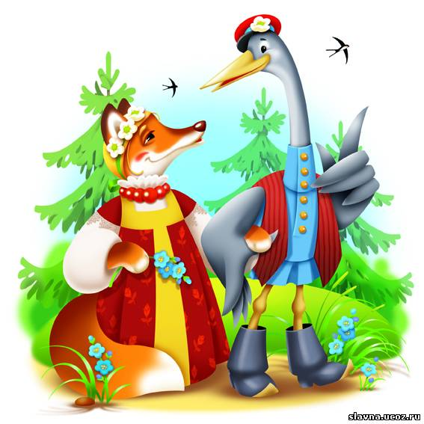

Ромни -2017

Суть технології. Універсальна методика роботи з казкою, розроблена педагогом Л.Б. Фесюковою, розвиває образне і логічне мислення дитини, його творчі здібності, формує нетрадиційний спосіб мислення. Знайомить дітей з світом природи і допомагає підготуватися до школи.
№ з\п | Зміст роботи | Термін | Примітки
1  11  111  IV | Вивчення літературних джерел: психологічної, методичної, педагогічної і спеціальної літератури.  1.Базовий компонент дошкільної освіти. Наук. керівник А. Богуш.-к., 2012  2. Програма розвитку дитини дошкільного віку «Я у Світі»н. кер. Кононко О. Л.  3. Ірина Стеценко «Казка, фантазія, творчість…». Журнал «Дитячий садок». – 2007- №1  4. Наталія Журевель «Казки по новому». Журнал «Дитячий садок» . -2007- №1  5. Олена Вахітова «Улюблене джерело пізнання». Журнал «Дитячий садок».- 2007- №1  6. Наталія Подоляк«Казка ,що лікує душі». Журнал «Дошкільне виховання». - 2009, №9  Створення розвивально-освітнього простору:  1.розширити театралізованого осередка різними видами театрів  - настільний театр до казок  «Колобок», «Ріпка» ,  « Рукавичка»;  пальчиковий;  театр на ложках;  театр із покидькового матеріалу.  2.Роздрукувати ілюстрації до казок:  « Курочка ряба», « Колобок», « Теремок», «Рукавичка», «Ріпка»  3. Наповнити мовний осередок  дидактичними іграми:  « Який? Яка? Яке?». «Впізнай за описом», «Скажи по іншому», « Назви одним словом», «Нові слова», «Чому це так називають»;  Різними формами малого фольклору :  лічилки, забавлянки, потішки, скоромовки,загадки, віршики  Поетапне упровадження:  Розповідання казки «Курочка ряба» із використанням фланелеграфу  Розповідання і драматизація казки «Рукавичка»;  Гра «Хто сховався в рукавичці?»  Розповідання дітьми казки «Ріпка» за допомогою настільного театру  Гра «Порівняння»  Розповідання казки «Теремок» із використанням театру на ложках  Гра «Впізнай казкового героя»  Розповідання казки «Колобок» за допомогою пальчикового театру  Гра «Який, яка,яке?»  Розповідання казки «Ріпка» із замінниками  Гра «Назви частини цілого»  Розповідання казки «Колобок» за схемою  Гра «Назви одним словом»  Робота з батьками:  1.Консультації для батьків:  «Казка в житті дитини».  «Казкотерапія для дітей дошкільного віку».  «Значення казки у моральному вихованні дітей»  2.Виготовлення папок –пересувок на теми:  « Місце творчої гри у розвитку дитини»  «Мета казки – виховувати у дитини людяність»  3.Спільна робота дітей та батьків у , виготовлення атрибутів до ігор -драматизацій «Рукавичка», «Колобок», «Ріпка» . | Серпень, вересень  Вересень, жовтень  Листопад  Грудень  Січень  Лютий  Березень  Квітень  Травень  Протягом року

